
財團法人罕見疾病基金會
臺灣雷特氏症病友關懷協會成立大會
暨2014年RETT病友聯誼活動
親愛的RETT病友及家屬 您好：在此與您分享一個好消息～
「臺灣雷特氏症病友關懷協會」經過長時間充份的籌備，即將在08月23日（星期六）正式成立囉！籌備會的病友及家屬積極的運作，正是希望團結起雷特氏症的病友與家庭，進一步喚醒社會對雷特氏症病友的關懷與支持。
雷特氏症病友雖然因為疾病的關係，不善言語表達，但卻都擁有天使般的笑容，感動人心。病友家長在透過每次「雷特氏症病友聯誼會」的相聚中，更加凝聚向心力與目標，所以決定籌組協會，以利用協會專業之功能提供病友就醫、就學、早療的資訊，借由社會大眾的力量及宣導，促使「雷特氏症」能在社會上廣為人知，將罕見疾病的訊息告知社會大眾。
協會的成立代表雷特氏症病友與家長今後會更加努立向上，也將各方支持我們的力量凝聚發揮。歡迎您一同來參與本次大會及聯誼活動，給予協會最強大的支持。誠摯邀請大家踴躍參與喔！
ì活動日期：103年8月23日(六)
ì活動地點：西湖渡假村(苗栗縣三義鄉西湖村西湖11號)
ì集合地點：米蘭會議室(如附圖)
ì辦理單位：主辦單位- 財團法人罕見疾病基金會
協辦單位-社團法人台灣弱勢病患權益促進會、台灣雷特氏症病友關懷協會籌備會
ì門票:
1.不分年齡，每人門票優惠價200元。
2.本會補助門票費用每家病友及陪同家屬一名，每家400元。
3.陪同家屬超過一名者，每人須自付門票費用200元，自費部分於活動當天繳納。
ì報名時間：即日起至103.08.01(五)為止
ì報名方式：1、請以郵寄或傳真方式報名。
2、郵寄地址：104 台北市中山區長春路20號6樓，張佳瑄 小姐 收。
3、傳真專線：02-2567-3560，傳真後請記得來電確認。
ì活動流程：
時間 | 內容 | 主持人 | 地點
9：30 ～9：50 | 報到 | 罕見疾病基金會工作人員 | 米蘭會議室
9：50～10：00 | 開場 | 罕見疾病基金會工作人員 | 米蘭會議室
10：00～11：00 | 物理治療講座 | 尤睦婷 物理治療師 | 米蘭會議室
11：00～11：30 | Q & A | 尤睦婷 物理治療師 | 米蘭會議室
11：30～13：00 | 用餐&病家聯誼 | 罕見疾病基金會工作人員 | 米蘭會議室
13：00～15：00 | 第一屆第一次會員大會 | 召開會員大會/籌備會工作人員 | 米蘭會議室
13：00～15：00 | 第一屆第一次會員大會 | 理監事選舉/籌備會工作人員 | 米蘭會議室
15：00～16：00 | 協會會員分享時間 | 籌備會工作人員 | 米蘭會議室
16：00～17：00 | 第一屆理監事會議 | 籌備會工作人員 | 米蘭會議室
17：00~~ | 期待下次再相逢 |  | 米蘭會議室

ì報名成功後，本會將於活動前以掛號方式郵寄入園門票，寄出後將以簡訊通知，請大家留意。
★小叮嚀：為鼓勵踴躍參加，本活動將依病友居住地提供部份交通補助，
每家限2人(至少包含1名病友)。活動當天聯繫電話：0972-699-236
▶交通方式
- 活動地點：
西湖渡假村(苗栗縣三義鄉西湖村西湖11號)
- 自行開車
- 國道一號：下中山高三義交流道左轉100公尺可達。
- 國道三號：下中二高苑裡交流道，沿中苗六線經火炎山接省道台十三線，右轉後即刻再右轉上高架道路往三義〈交流道〉方向，下苑裡交流道後至三義車程約15-20分鐘。
- 省道: 中南部病友可經由豐原、后里經省道台十三線進入三義。
北部遊客可經由台十三線，或西濱快速道路，由苗130線、130甲線進入三義。
- 火車
於三義站下車後再搭乘計程車往西湖渡假村約十五分鐘可達。
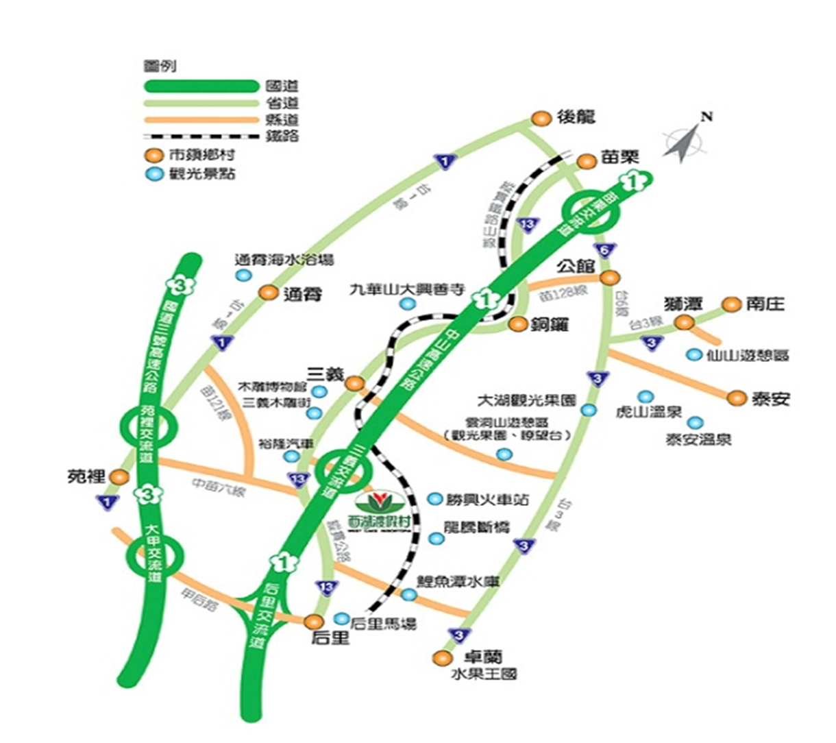
- 高鐵
搭乘高鐵至台中烏日站，再由站內(新烏日站)轉台鐵至三義火車站(約30分鐘1班車)

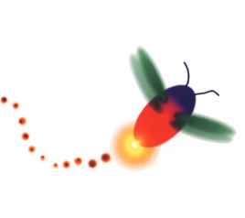財團法人罕見疾病基金會病友團體育成暨聯誼活動
財團法人罕見疾病基金會病友聯誼會活動
『RETT氏症病友聯誼活動』報名表
- 報名方式：請以郵寄或傳真方式報名。
- 郵寄地址：104 台北市中山區長春路20號6樓，張佳瑄 小姐 收。
傳真專線：02-2567-3560，傳真後請記得來電確認。
- 聯絡電話：02-25210717 分機166 張佳瑄 社工員
病友姓名 |  |  |  |  | 性別 |  | □男  □女 |  | 出生  年月日 | ＿＿年＿ 月＿ 日
聯絡電話 |  |  | 市內電話：  手機(必填)： |  | 緊急聯絡人  (非同行者) |  | 姓名/關係:  市內電話  行動電話(必填)：
通訊地址
包含鄰/里(村)
陪同家屬：共 人
 | 關係 | 姓名 |  | 生日(保險用) |  | 身分證字號  (保險用) |  | 活動當日聯繫電話 |  |  | 飲食
1 |  |  |  |  |  |  |  |  |  |  | □葷  □素
2 |  |  |  |  |  |  |  |  |  |  | □葷  □素
3 |  |  |  |  |  |  |  |  |  |  | □葷  □素
4 |  |  |  |  |  |  |  |  |  |  | □葷  □素
★前往活動地點的方式：□自行開車 □搭乘大眾運輸工具
★行動輔具：□無 □普通輪椅 □電動輪椅 □特製輪椅 □推車 □其他：＿＿＿＿
★中午膳食：□葷＿＿＿人 □素＿＿＿人 □其他：＿＿＿＿
★下午遊園活動：參與 ＿＿＿人（下午為雷特氏症會員大會，若您是非會員之人員，可於下午參與遊園活動，時間為13：00-15：00，但若您想了解加入協會會員之權利與協會概況，也可一同參與）
▶小提醒：請攜帶小毛巾或小被子以便物理治療課程上課使用
★是否已加入臺灣雷特氏症病友關懷協會：
□是，已加入，會員姓名：＿＿＿＿＿＿＿＿＿＿
□尚未加入
其他需協助事項：
- 因活動當天有提供午餐，請您填寫您的飲食方式，以利訂餐。

